用高斯消元法解线性方程组
gaus.pas/exe

已知一个线性方程组，如：
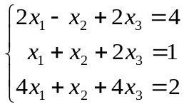

请你用高斯消元法解线性方程组。
输入：解线性方程组的增广矩阵。第一行两个数m，n，分别表示增广矩阵的行数和列数，余下m行为增广矩阵描述。
输出：按顺序输出方程未知数的解。
输入输出样例：
输入：gaus.in
3 4
2 -1 2 4
1 1 2 1
4 1 4 2
输出：gaus.out
-1
-2
2
（即=-1，=-2，=2）

